

ประจำเดือน กุมภาพันธ์ พ.ศ.2568
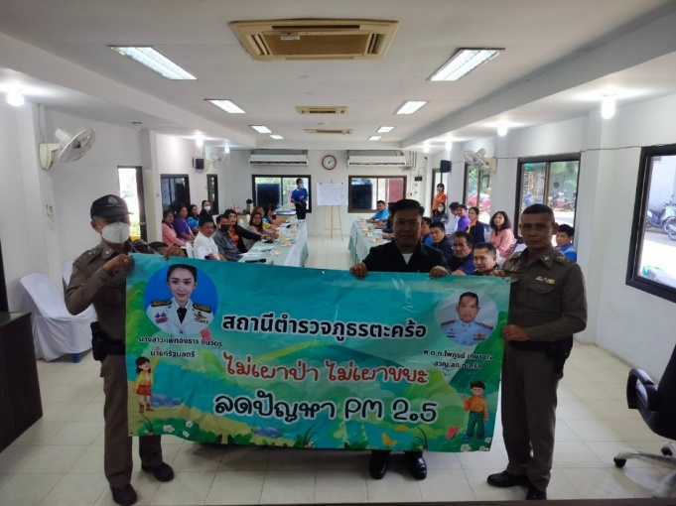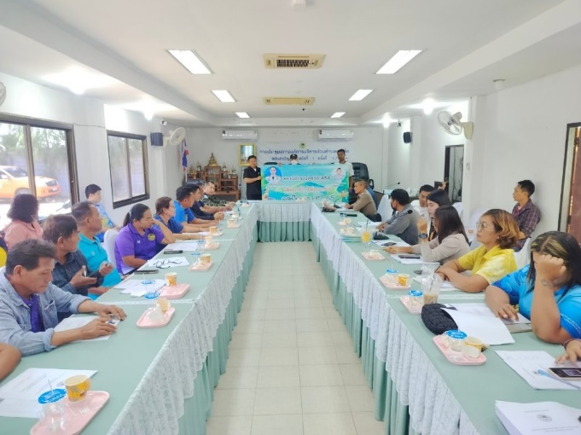
เมื่อวันที่ 7 ก.พ.68 เวลา10.00น พ.ต.ท.ทวีศักดิ์ บุญชื่น สวป.สภ.ตะคร้อ ร่วมประชุมประจำเดือน องค์การบริหารส่วนตำบลตะคร้อ โดยมีนาย วัฒนา ภัคดีจันทร์ นายก อบต.ตะคร้อ เป็นประธาน จึงประสานองค์การบริหารส่วนตำบนตะคร้อ รณรงค์เรื่องลดปัญหาPM2.5 “ไม่เผาป่า ไม่เผาขยะ “

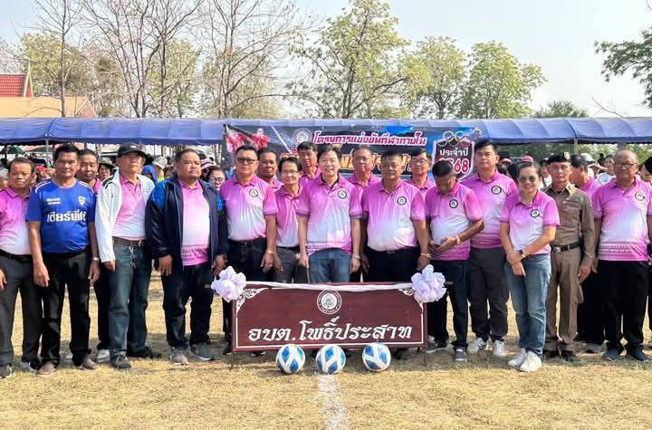
เมื่อวันที่ 15 ก.พ.68 เวลา09.00น พ.ต.ท.ทวีศักดิ์ บุญชื่น สวป.สภ.ตะคร้อ ร่วมพิธีเปิดโครงการแข่งขันกีฬาภายใน ของ องค์การบริหารส่วนตำบลโพธิ์ประสาท ณ.สนามกีฬาบ้านหนองยอ ม.8 ต.โพธิ์ประสาท อ.ไพศาลี จว.นครสวรรค์ โดยมี นายพีระเดช สิริวรรณสานต์ ส.ส.เขต 5 จว.นครสวรรค์ เป็นประธานในพิธี

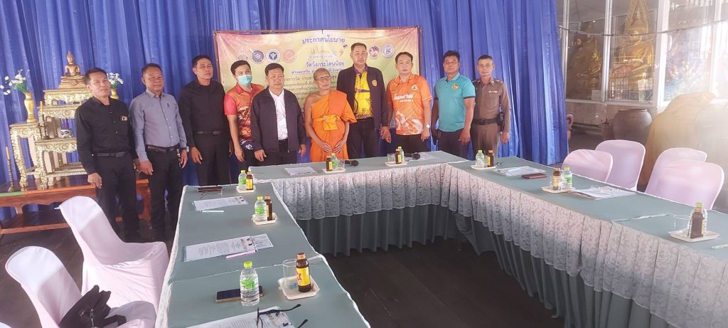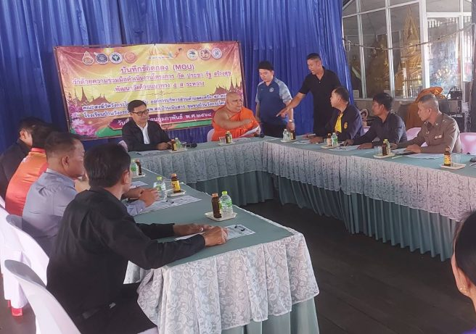
เมื่อวันที่ 26 ก.พ.68 เวลา13.00น พ.ต.ท.ทวีศักดิ์ บุญชื่น สวป.สภ.ตะคร้อ ร่วมประชุม และบันทึกข้อตกลง(MOU)ว่าด้วยความร่วมมืดำเนินงานโครงการ วัด ประชารัฐ สร้างสุขพัฒนาวัดด้วยแนวทาง 5 ส. ระหว่างคณะสงฆ์วัดวังกระโดนน้อย รพ.สต.เนินสารชุมชนบ้านวังกระโดนน้อย ณ ศาลาวัดวังกระโดนน้อย ต.ตะคร้อ อ.ไพศาลี จ.นครสวรรค์

